**FICHA DE COMPRENSIÓN 1**

**COMPRENSIÓN LECTORA**

NOMBRE: ___________________________________________________________________________________

FECHA: 07-03-2025

Leamos el siguiente texto.

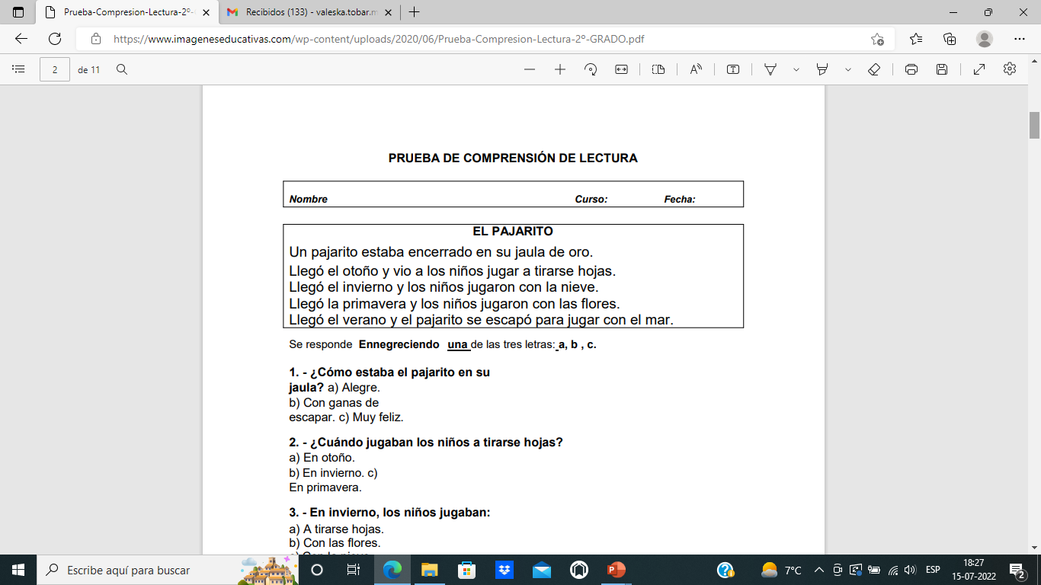

**Luego contesta las siguientes preguntas.**

1. ¿Cómo estaba el pájaro en su jaula?

___________________________________________________________________________________________

1. ¿Cuándo los niños jugaban a tirarse hojas?

___________________________________________________________________________________________

1. ¿A qué jugaban los niños en invierno?

___________________________________________________________________________________________

1. ¿Cuándo los niños jugaban con las flores?

___________________________________________________________________________________________

1. ¿Por qué se escapó el pajarito?

___________________________________________________________________________________________

Ahora haz un dibujo de secuencia del texto “El pájaro” en tu cuaderno. Debes hacer a lo menos 3 dibujos contando la historia.